|  |  |  |
| --- | --- | --- |
| **CEFS- UR0035 – Toulouse Comportement Ecologie de la Faune Sauvage** | **Protocole *suivi VCG*** | **Réf :CEFS_trame_protocole_V01 1 / 4 Date : 20/02/2020** |



**MODE OPERATOIRE   
Saisie des données de relevés botaniques sur tablette**

|  |  |  |  |
| --- | --- | --- | --- |
| **version** | **rédacteur** | **relecteur** | **Changement par rapport à la version précédente** |
| **V01** | **Yannick Chaval** |  |  |

**Sommaire**

|  |  |
| --- | --- |
| **1. Descriptif de l’opération**  1.1. NATURE DE L’OPERATION--------------------------------------------------------------------------------------------------  1.2. DESCRIPTIF DE LA METHODE----------------------------------------------------------------------------------------------  1.3. MATERIEL - MODE D’ENREGISTREMENT – ORGANISATION DE L’EQUIPE – CONTRAINTES PARTICULIERES-- | **1**  **2**  **3** |
| **2. ANNEXES** | **4** |
| **3. « PENSE-BETE » : LES QUESTIONS A SE POSER ET A RENSEIGNER LORS DE LA REDACTION D’UN PROTOCOLE** | **5** |

**2**

|  |  |  |
| --- | --- | --- |
| **CEFS- UR00335 – Toulouse Comportement Ecologie de la Faune Sauvage** | **Protocole *Nom du protocole*** | **Réf :CEFS_trame_protocole_V01 2 / 4 Date : 07/09/2018** |
|  |  |  |

**1. Descriptif de l’opération**

**1.1. Nature de l’opération**

Une partie des données est saisie sur le terrain à l’aide d’une tablette. Cette procédure décrit la saisie des données (voir CEFS_relevés_botaniques.doc)

**1.2. Descriptif de l’opération**

Pour saisir les données, ouvrir le projet Qgis. Pour cela cliquer sur l’icon de Qfield sur l’écran de la tablette, aller dans Open Local project puis aller dans Stockage interne/Android/data/releve_bota_tab3 ou 4 suivant la tablette utilisée et cliquer sur relevés_bota.qgs. **1.3. MATERIEL - MODE D’ENREGISTREMENT – ORGANISATION DE L’EQUIPE – CONTRAINTES PARTICULIERES**

**1.3.1. MATERIEL**

**1.3.2. MODE D’ENREGISTREMENT (acquisition des données)**

L’applicatif de saisie ressemble à capture d’écran ci-dessous. Les cercles vert clair matérialisent les placettes à échantillonner et les croix rouges celles qui ont déjà été échantillonnées ou celles qui ne sont pas à échantillonner cette année. Les codes des placettes sont indiqués à coté de celles-ci (c’est ce code qu’il faut reporter sur les pochettes kraft).

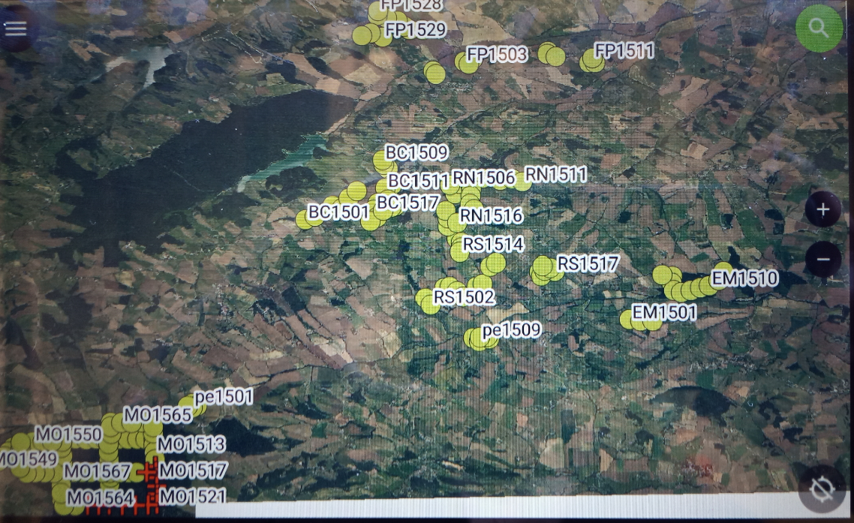

Pour saisir les données d’une placette sélectionner là en cliquant dessus. La fenêtre Entités s’ouvre à droite de la carte et le point sélectionné passe en surbrillance jaune.

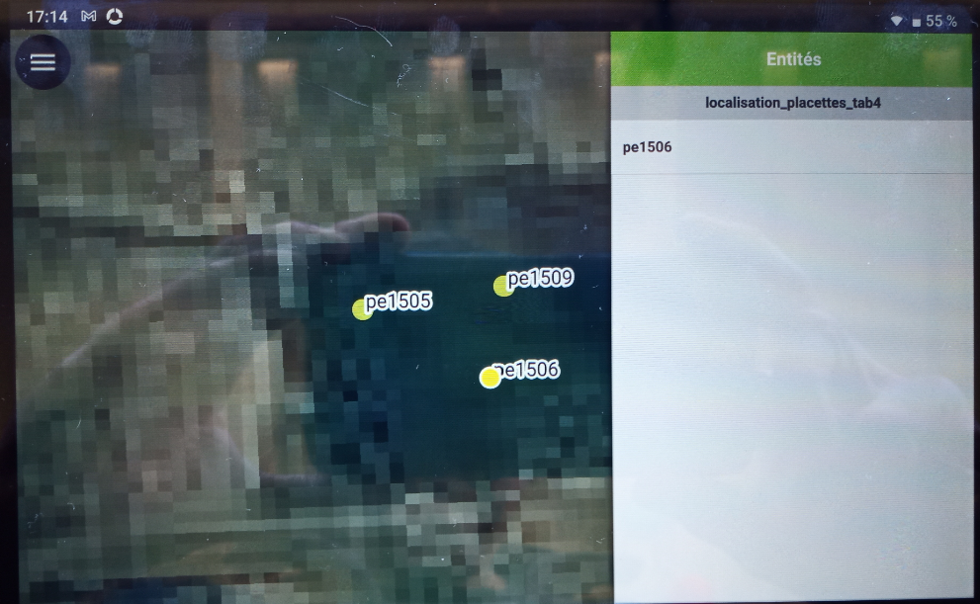

Sélectionner l’entité en cliquant sur son nom dans la fenêtre Entités (ici pe1506). Le formulaire de saisie de la placette s’ouvre alors. Passer en mode édition en cliquant sur  (au bout de la flèche rouge ci-dessous).

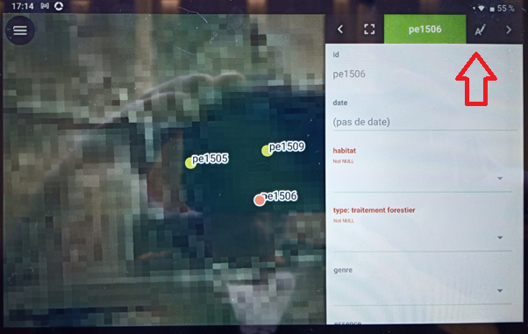

Lorsque la date est sélectionnée un calendrier s’affiche avec la date du jour sélectionnées, cliquer sur ok ou changer la date si l’observation n’a pas été faite ce jour.

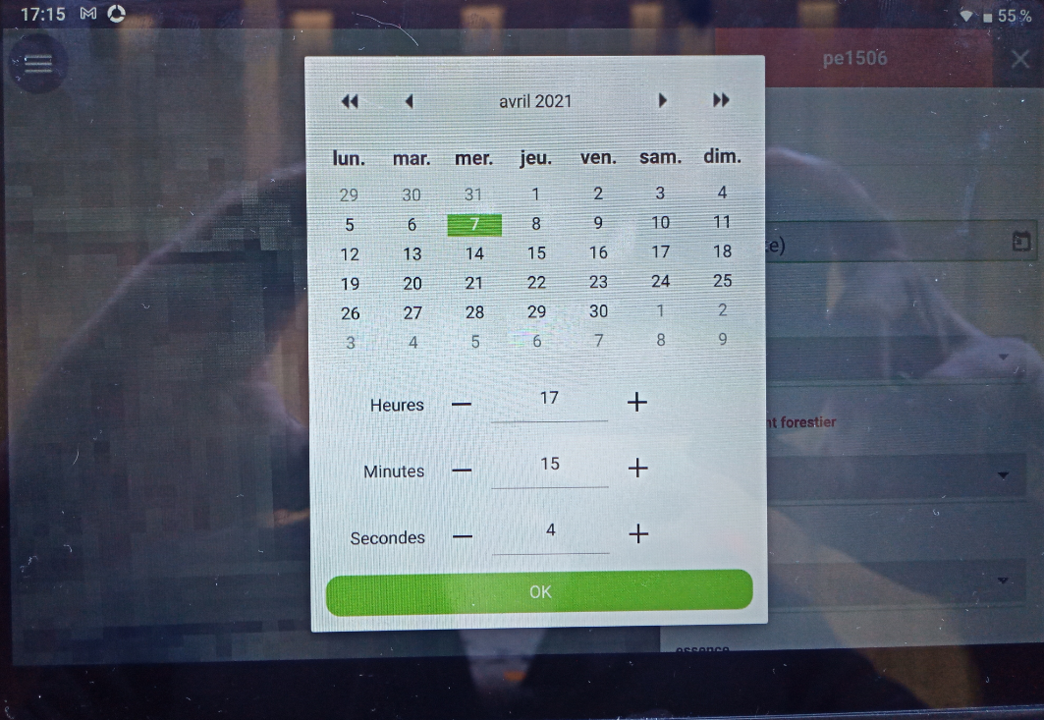

Lorsque l’habitat est sélectionné liste déroulante permet de le renseigner.

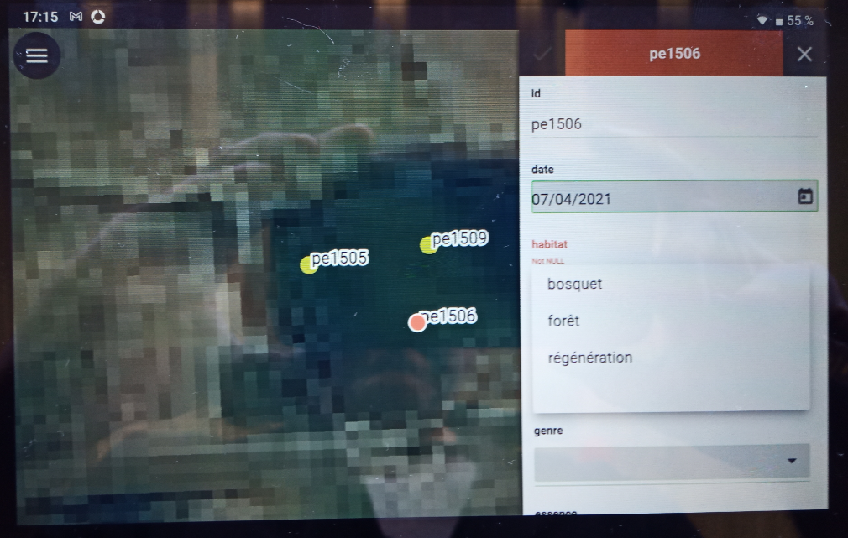

Lorsque le type est sélectionné liste déroulante permet de le renseigner.

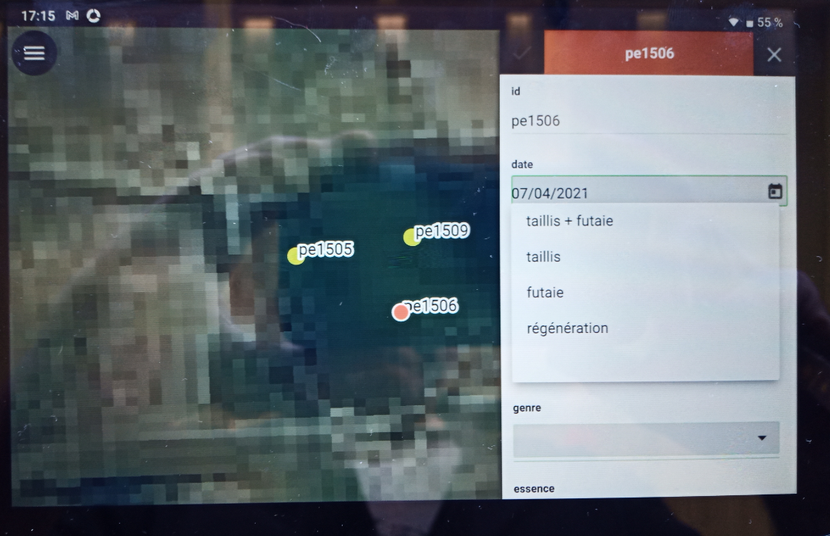

Lorsque le genre est sélectionné liste déroulante permet de le renseigner.

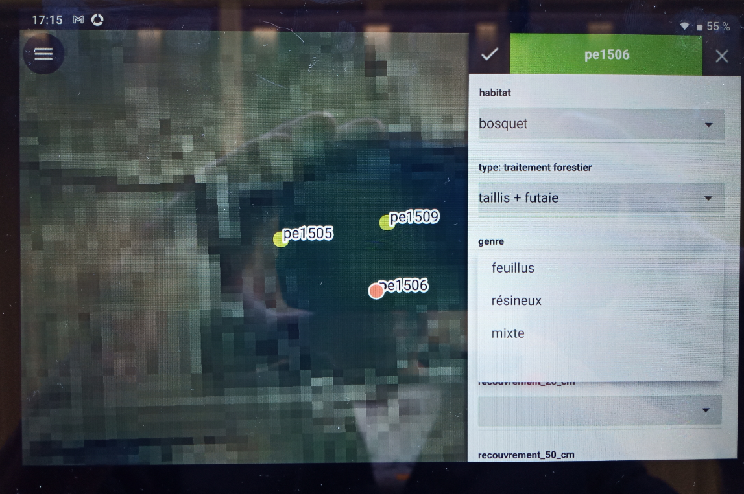

Essence ouvre un champ texte permettant de renseigner la ou les essences dominantes. Quitter cette rubrique en cliquant sur  permet d’enregistrer les données et d’éviter de les perdre.

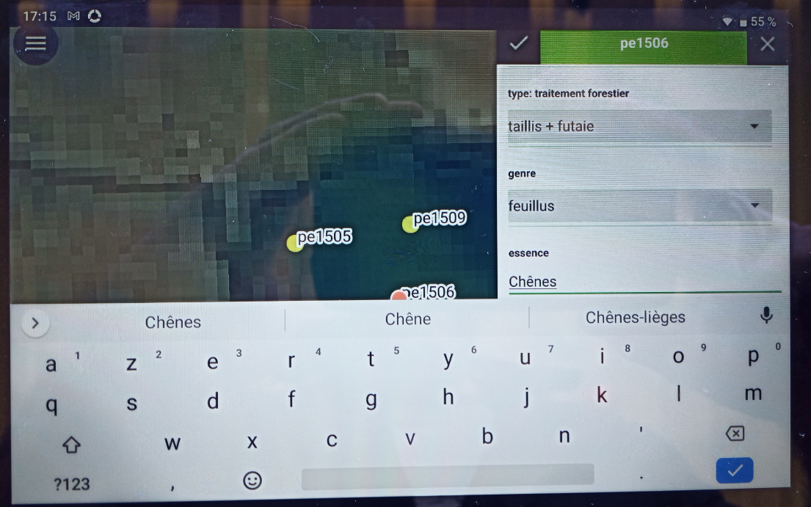

Les différents menus déroulant de recouvrement permettent de noter le recouvrement des strates à divers hauteurs.

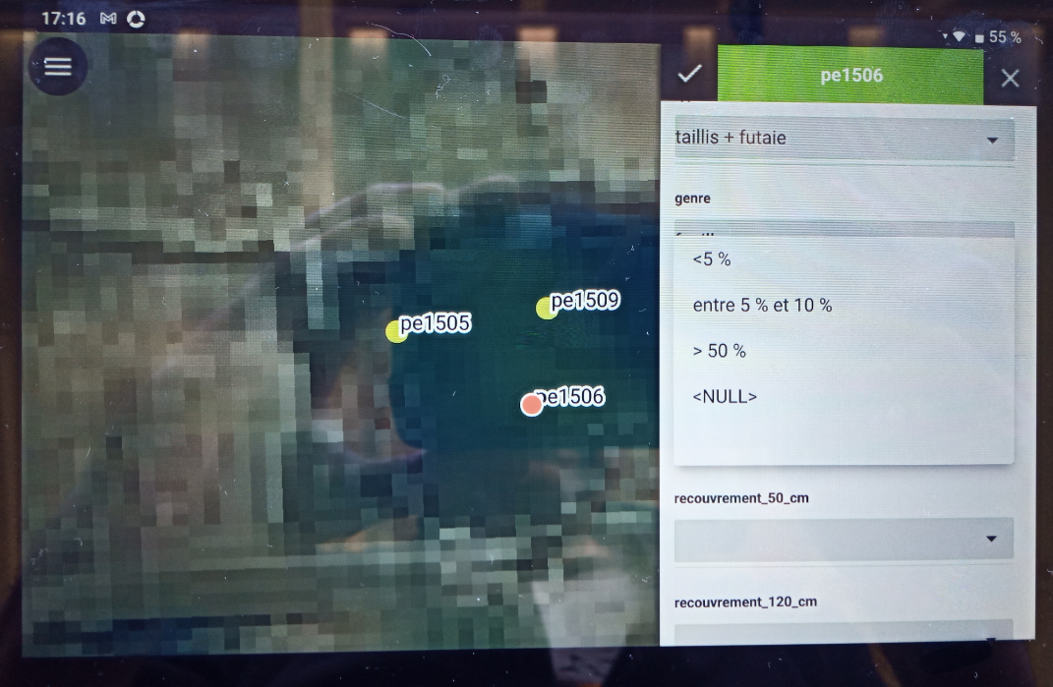

Une fois les données sélectionnée et enregistrée en cliquant sur  la placette se transforme en croix rouge ce qui veut dire qu’elle était renseignée. Une fois que toutes les placettes sont représentées par des croix rouge, la manip est finie.

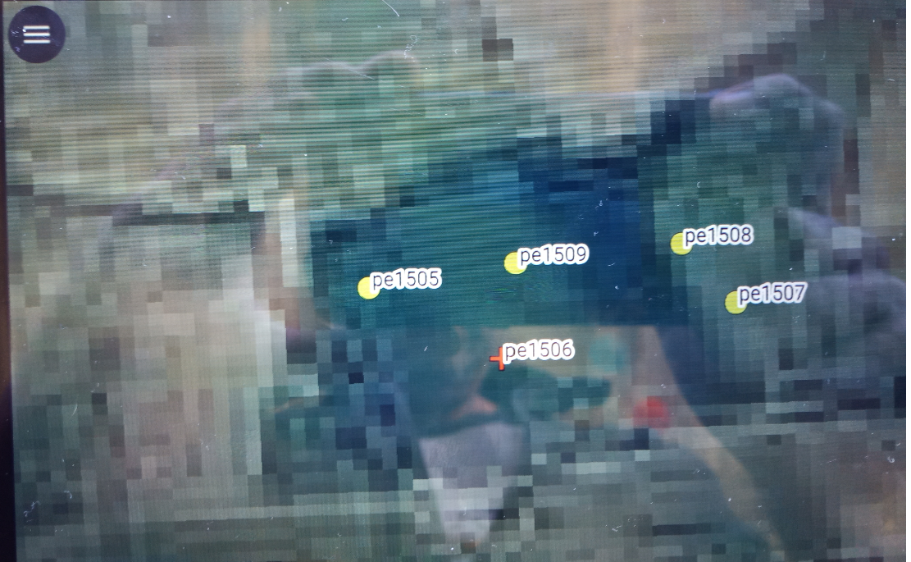

**1.3.3. ORGANISATION DE L’EQUIPE**

**1.3.4 CONTRAINTES PARTICULIERES**

|  |  |  |
| --- | --- | --- |
| **CEFS- UR0035 – Toulouse Comportement Ecologie de la Faune Sauvage** | **Protocole *Nom du protocole*** | **Réf :CEFS_trame_protocole_V01 3 / 4 Date : 07/09/2018** |
|  |  |  |

**2. ANNEXES**

|  |  |  |
| --- | --- | --- |
| **CEFS- UR0035 – Toulouse Comportement Ecologie de la Faune Sauvage** | **Protocole *Nom du protocole*** | **Réf :CEFS_trame_protocole_V01 4 / 4 Date : 07/09/2018** |
|  |  |  |

**3. « PENSE-BETE » :**

**LES QUESTIONS A SE POSER ET A RENSEIGNER**